

**ラヴィ通信**

**２０２１年９月号**

『東京２０２０オリンピック競技大会』が無観客で開催され、日本選手の活躍にたくさんの方がテレビの前で応援をされたことでしょう。続いて８月２４日に『東京２０２０パラリンピック競技大会』が開幕しました。自分の障害に向き合い、そのスポーツに懸ける熱い思いのパラアスリートの活躍を応援しましょう。

しかし、一方では新型コロナウイルスの感染拡大が依然続き、子どものコロナ感染者の

増加が顕著になっているため、子どもたちの新学期の始まりにも影響が出始めています。

始業日が延長になったり、短縮授業やオンライン授業の導入が始まっているようです。早く子どもたち

が安全で安心な学校生活ができるように、大人がさらなる感染症対策の強化を徹底していきましょう。

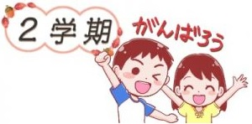

９月１日は防災の日

地震や台風、豪雨や津波・・・。天災はいつどこでおこるかわかりません。災害への心構えを忘れないように制定されたのが防災の日です。また、この日から一週間は「防災週間」です。

**防災グッズを準備して災害に備えましょう**

防災グッズは、ライフスタイルやお住まいの地域などによって、一人ひとり必要なものが異なります。意外なものが防災グッズとして活躍することがあるかもしれません。防災グッズというカテゴリにこだわらず、ご自分に必要なものを準備しておきましょう。また、防災グッズはいざという時に使い方を

知っていないと意味がありません。

点検や補充する際に使い方も

確認しておきましょう。

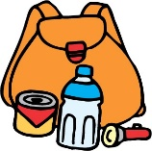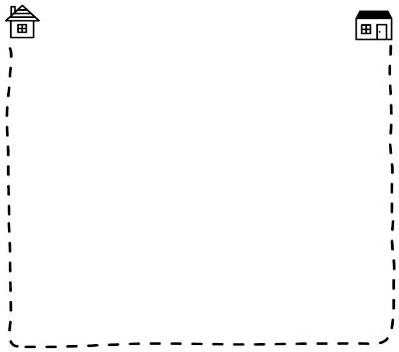

家の中の事故を防ぎましょう

思いがけないところで起こる、子どもの不慮の事故。安全に思える家の中でも、子どもにとっては危険がいっぱいです。在宅が多いコロナ禍で、親が子どもから一時も目を離さないことは難しいため、できるだけ子どもの目線で確認し、危険な状況を作らないようにしましょう。家の中で大人が、スマートフォンやパソコンに集中している間は子どもから目が離れ、思わぬ事故が起こる危険性が高まります。また、外出時に、ベビーカーを押ながら、自転車に子どもを乗せながらの「ながらスマホ」は注意が散漫になって非常に危険です。

**インターネットやＳＮＳの利用は、子どもが寝ている時間に限るなど、自分でコントロールすることが大切です。**

社会や時代の変化に伴い、住環境や生活スタイルが変わってきていますが、子どもの事故内容は１０～２０年前とほとんど変わりません。



日焼けを気にして、紫外線対策を念入りにしている方が多いと思います。一方で紫外線を浴びないと健康リスクが高まるとも言われています。紫外線を浴びることで生成されるビタミンＤには、免疫バランスを整える大切な役割があります。夏場の強い紫外線にはケアが必要ですが、秋からは意識して日に当たるようにしましょう。

最近、乳幼児やママ、プレママ、そしてお年寄りなどにも、ビタミンＤ不足が深刻化しています。新型コロナウイルス感染拡大の中、外出を自粛されている方が多いと思います。しかし外出をほとんどしなかったり、日差しを避ける生活をしているため、子どもが紫外線を浴びることができず、ビタミンＤ欠乏してしまうことがあるようです。

**親子で１日20分の外出を肌に直に太陽光を浴びるようにしましょう！**

秋口であれば昼間20分程度、散歩や買い物、外遊びなどで日光浴できれば十分です。

ビタミンＤの生成は紫外線量に比例しますので、日差しが弱い冬は４０分程度、日光を

浴びて、ビタミンＤを含む食べ物も摂るよう心がけましょう。栄養バランスのとれた食事と

日光浴の両方が、子どもの成長には必要です。ビタミンＤは野菜や果物、穀類に全く含

まれていません。野菜や果物に偏った食生活を続けていると、魚や卵などの動物性食品

が極端に少なくなり、ビタミンＤが不足します。子どもと外遊びを楽しみ、お日様と仲良く

なって健康的な毎日を送りましょう。

**ビタミンＤを多く含む食べ物**

ビタミンＤは、油脂に溶ける脂溶性ビタミンのひとつ。サケ、マスなどの魚介類、きくらげなどのきのこ類に多く含まれ、穀類や野菜には含まれていません。

●焼き鮭　●しらす干し　●うなぎ蒲焼　●さば水煮　●きくらげ　●鶏卵

●イワシ（丸干）　●いくら　●たらこ　●干ししいたけ　など

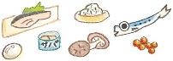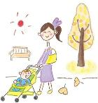

**夏物のお手入れ**

ひと夏活用した夏小物をそのまま放置していませんか？来シーズンにそのまま持越すとカビや汚れが取れなくなって使用不能に…なんてことも。　ほこりや汚れをしっかり取り除いて、傷めずに保管しましょう。

**【夏物衣料】**

時間が経ってから出てくる黄ばみや臭いを摂るのは、漂白剤を使ったつけ置き洗いをしましょう。

①たらいなどに40℃のお湯をはる。

※洗剤に含まれる酵素が最も活性化する温度が40℃といわれています。

②洗濯機1回分の洗剤を入れて濃い洗濯液をつくる。

③この中に液体酸素系の漂白剤を加えて、シャツなどを約30分～2時間ほど浸す。

※特に汚れの目立つ袖や襟には、部分洗いの洗剤をつけておく

④たらいの水をそのまま洗濯機に入れて、普通に洗う。

**【帽子】**

1. 帽子のサイズに合うざるに帽子を裏返しでかぶせる。
2. 衣料用中性洗剤を洗濯ブラシや古歯ブラシにつけ、全体をこすりながら洗います。
3. 表側に返して同じようにこすり洗いを。その後、ざるにかぶせたままシャワーで両面

をすすぎ洗いをする。

1. 乾いたタオルで軽く水けをふき取り、ざるにかぶせたまま干す。裏側を表にして干す

ほうが、色焼けしずらく乾きも早くなります。

**【麦わら帽子】**

1. 内側の汗や皮脂汚れは、洗剤液に浸したタオルを固く絞り、たたき拭きをします。

その後水拭きで洗浄成分を取り除く。

1. ホコリや砂がつきやすい表面は、洋服用のブラシを使って汚れを払い落とします。

ブラシがない場合は、タオルで乾拭きを｡

1. 専用の帽子箱に入れるのがベストですが、ない場合は小さな帽子から大きな帽子

へと重ねていきます。最後に不織布などで包み、風通しのよいところに保管します。

**【日傘】**

1. 全体に水をかけホコリを流します。
2. おしゃれ着用中性洗剤を水に溶かした洗剤液を、スポンジに含ませたき拭きをする。

こすると毛羽立つので注意しましょう。

1. 洗い終わったらシャワーを全体にかけてすすぎ、洗剤成分を取り除きます。
2. 乾いたタオルなどで水けをふき取ります。骨の部分は水分が残りやすいので、サビない

よう念入りにしましょう。その後日陰でよく乾燥させます。直射日光は色あせの原因にな

るので注意しましょう。

1. 不織布か無色の包装紙で包み、直射日光や電灯の光が当たらない場所で保管します。新聞紙はインクがつくおそれがあります。また、ビニール袋は蒸れて湿気のもとになるので、避けましょう。

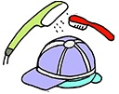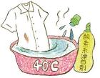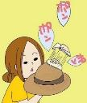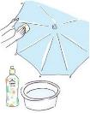

「月がおいかけてくるよ！」「お星さまって何個あるの？」空にはたくさんの不思議があふれています。秋はお月見の季節です。日が暮れるのも早くなるので、親子で夜空を楽しめる時間も持てそうです。秋から冬にかけては、日が暮れるのが早くなります。夕飯の買い出し帰り、お散歩や、夜寝る前に部屋の電気を消して窓から空を眺めてみるのもいいかもしれません。月の模様は〝うさぎの餅つき〞に見えます。でもこれは大人が〝うさぎの餅つき〞だと思っているから、そのように見えるのです。外国ではカニや天女、横顔、ワニなど、さまざまな見方があるようです。子どもには最初から「あれはうさぎの餅つき」と教えるのではなく、「何が見える？」と子どもの発想を引き出してあげましょう。どんな言葉が返ってきても、子どもの答えは否定しないでください。感じ方はさまざまですから、子どものイメージはそのまま「ほんとだね！」と共感してあげましょう。このような経験ひとつひとつが、子どもの好奇心の源となります。手作り双眼鏡なども、余計な光をさえぎれるので、興味のきっかけとしておすすめです。

**夜空を見上げてみましょう**

